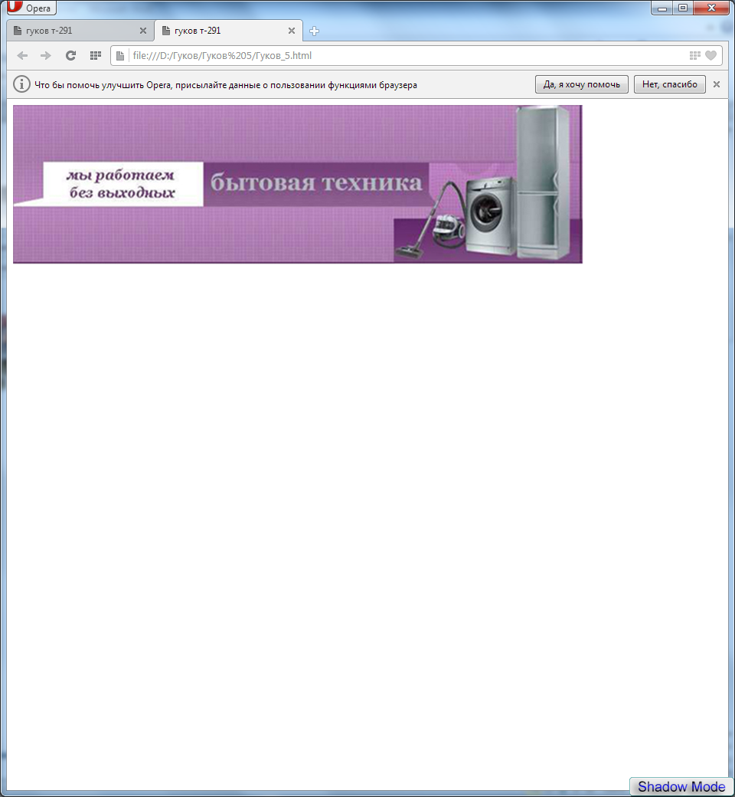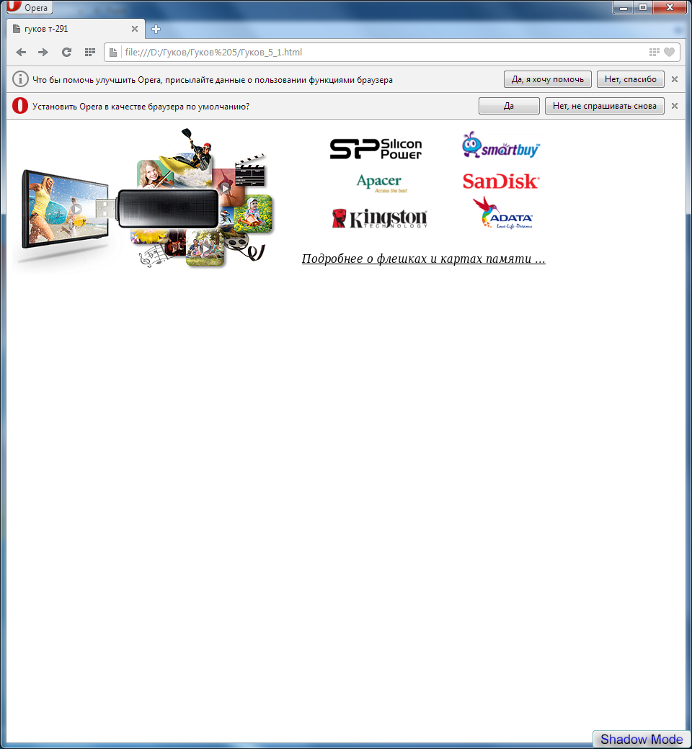

1. Какое изображение называется графической картой?

Это такое изображение которое описано тэгами <map> и <area> и на которой существуют выделенные области для перехода по ссылкам.

1. Какой элемент используется для создания ссылки на графический файл?

<img>

1. Что представляет собой сегментированная графика?

Рисунок может являться ссылкой, для чего тэг <img> должен быть помещен в контейнер <a href=…>… </a>. Еще эффективнее воспринимается WEB-страница, на которой части изображения являются ссылками на разные страницы. Такое изображение называется графической картой. Для этого в пределах картинки выделяется несколько активных областей, нажатие кнопкой мыши на каждую из которых активизирует соответствующую ссылку. Подобная технология называется сегментированной графикой.

1. С помощью каких тегов изображение становится картой?

Карта организуется при помощи двух элементов - <map> и <area>.

1. Какой атрибут задает вид области на карте?

Атрибут “Shape”.